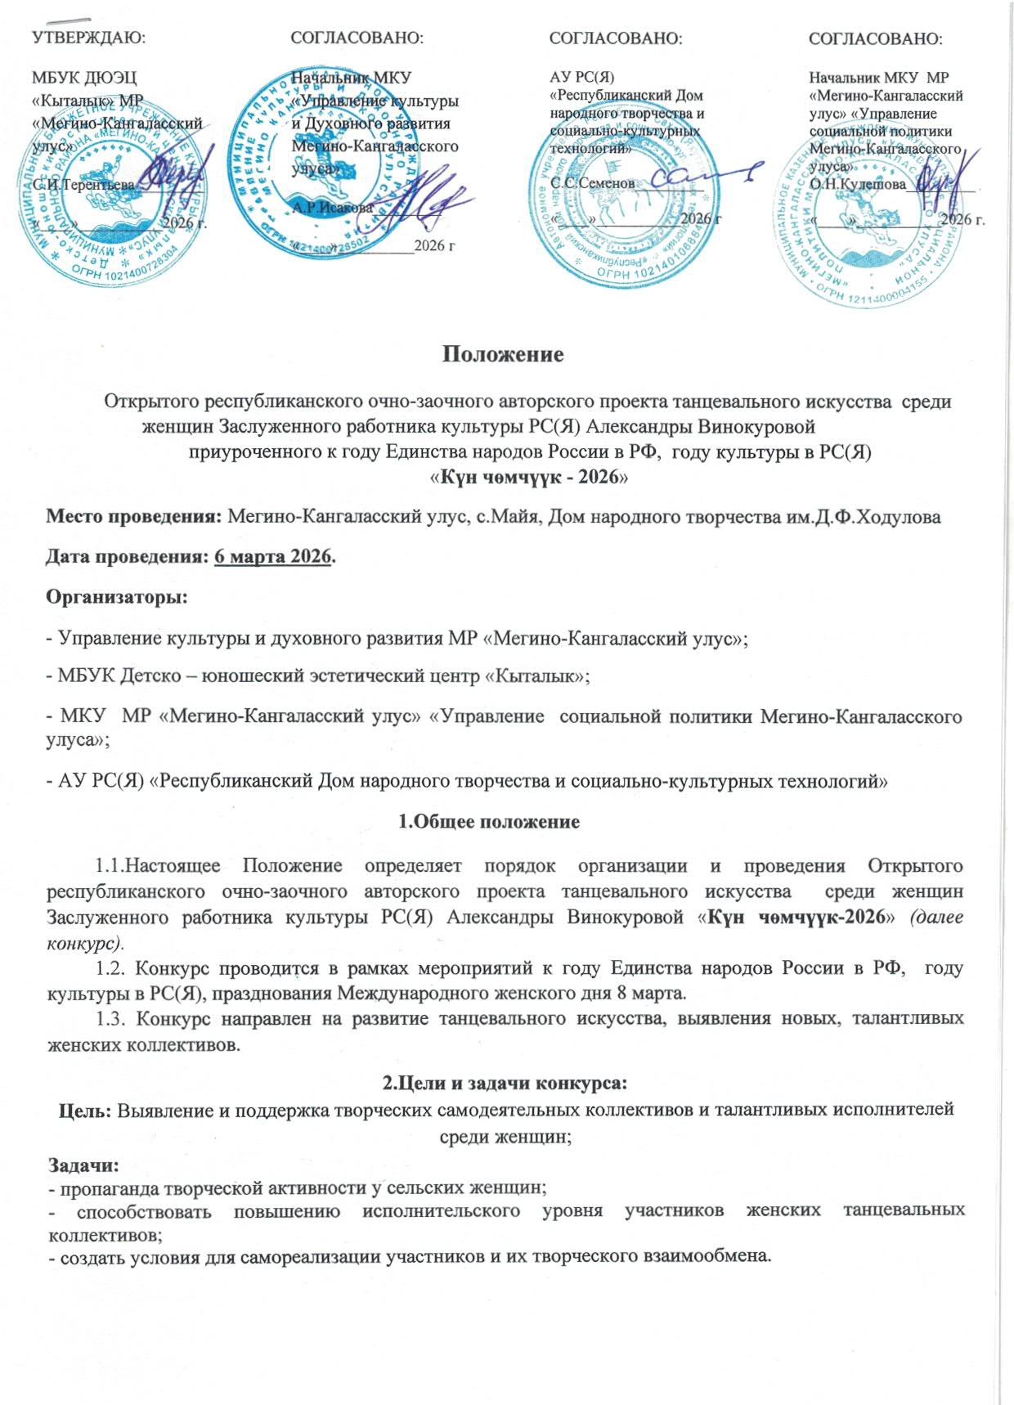

- способствовать повышению исполнительского уровня участников женских танцевальных коллективов;
- создать условия для самореализации участников и их творческого взаимообмена.
3. Порядок и условия проведения конкурса:
3.1. В конкурсе принимают участие женские танцевальные коллективы. В конкурсе принимают участие самодеятельные, любительские коллективы, общеобразовательные, дошкольные учреждения

Возрастная категория участников:
- 1 категория - ДОУ (только заочное участие);
- 2 категория 7-9 лет (только заочное участие);
- 3 категория 10-12 лет (только заочное участие);
- 4 категория 13-16 лет;
- 5 категория 17-35 лет;
- 6 категория 36 – 50 лет;
-7 категория 51 и более.

Для исполнения в конкурсе участники готовят 1 народный танец.
Количественный состав участников устанавливается от 4 человек.

3.2. Конкурс проводится в очном и заочном форматах.
Заочный формат конкурса предполагает просмотр конкурсного номера по видеозаписям участников.
3.3. Заявки конкурсных номеров по видеоматералам заочного формата осуществляется до 3 марта 2026 года:
Технические требования к видеоматериалам:
- съемка конкурсного номера осуществляется общим планом при концертном освещении, в формате МП4;
- видеозапись должна соответствовать временному регламенту не более 5 минут;
-видеозапись должна производиться без выключения и остановки видеокамеры с начала и до конца исполнения конкурсного номера.
3.4.Очный формат конкурса проводится 6 марта 2026 г. в Доме народного творчества им. Д.Ф.Ходулова в селе Майя, Мегино-Кангаласского района, ул.Майинская 2/2:
3.5. Для участия в конкурсе необходимо выслать:
- Заявку на участие по форме.
- Подтверждение оплаты орг.взноса (чек)

3.6. Очередность конкурсных выступлений коллективов проводится по дате отправки заявок.

3.7. Музыкальный материал принимается на USB–носителях при регистрации.
3.8. Организаторы конкурса не несут ответственности перед авторами музыкальных произведений, используемых в выступлениях.
3.9. Во время конкурса будет производиться фото и видеосъемка, материалы которого могут быть использованы в СМИ и других информационных материалах. Подавая заявку на конкурс, участники автоматически дают свое согласие на фото и видеосъемку выступлений.
09.00 ч. - Регистрация участников конкурса
09.30-10.45 ч. – Репетиции на сцене
11.00 – Открытие конкурса. Выступление участников
13:00-14.00 – Обед
14:00 –Награждение участников

4. Критерии оценкижюри:
Решение жюри и итоги конкурса оформляются протоколом, которое не подлежит к пересмотру.
- Уровень исполнения коллектива (мастерство исполнения);
- Композиционная постановка танца;
- Сценическая культура.

5.Награждение:
5.1.Итоги заочной формы конкурса публикуются на сайте kytalykdance.ru не позднее 7 марта 2025 года. Ссылка для скачивания сертификатов об участии, дипломов лауреатов, дипломантов по итогам фестиваля заочной формы также будет опубликована на сайте kytalykdance.ru.
5.2. По итогам заочной формы конкурсав каждой возрастной категории присуждаются звания лауреатов и дипломантов.
5.3. По итогам очной формы победителям присуждается Гран ПРИ, звания лауреата, дипломанта, сертификаты об участии.
5.4. По решению жюри, одной участнице конкурса присуждается номинация “Күн Чөмчүүк-2026”

6. Порядок финансирования фестиваля:
6.1. Сумма организационного взноса заочного формата конкурса 300 рублей с каждого участника ансамбля. Все вопросы по оплате звонить по номеру 8-914-285-70-18
6.2. Сумма организационного взноса очного выступления 500 рублей с каждого участника ансамбля. Форма оплаты наличными, при регистрации.
6.3. Проездные расходы, питание участников за счет направляющей стороны.
6.4. Призовой фонд фестиваля осуществляется из средств МР «Мегино-Кангаласский».

7. Прием заявок:
7.1.Участники заочного конкурса направляют заявку и ссылку видеоматериала на электронный адрес кytalyk1979@mail.ru до 3марта, продолжительностью не более 5-ти минут.
7.2. Заявки очного участия принимаются до 6 марта 2026 года на электронный адрес: кytalyk1979@mail.ruс пометкой «Күн Чөмчүүк».
Справки по телефону: 8-984-112-98-85 Туяра Васильевна Стручкова
Положение конкурса будет размещено на сайте https:kytalykdance.ru

Заявка
на участие в открытом республиканском очно-заочном конкурсе танцевального искусства среди женщин «Күн Чөмчүүк-2026 »
№ | Данные | Наименование
1. | Улус, село
2. | Название коллектива
3 | Организация
4. | Форма участия
5 | Группа
6 | Категория
7 | Название танца
8 | Количество участников
9 | ФИО, дата рождения участников
10 | Руководитель
11 | Контактные данные (Телефон, эл.почта)

